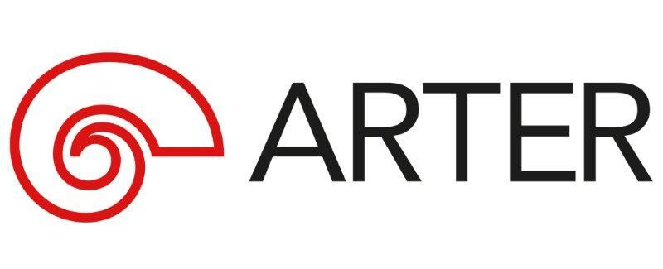
Basın Bülteni
bkz.
Banu K. Zeytinoğlu İletişim
Yeliz TİNGÜR
yelizt@bkziletisim.com
0 541 281 12 05
ATÖLYE

EYLÜL’DE
ARTER’DE
ÇOCUK ATÖLYELERİ RENGÂRENK!

Arter’in çocuk atölyeleri, güncel sergilerinden hareketle şekillenerek farklı yaş gruplarından katılımcıları yaratıcı süreçleri deneyimlemeye ve çağdaş sanatı keşfedip yorumlamaya davet ediyor. Her çocuğun kendi bakış açısını paylaşmasına özen gösteren atölyeler 13 Eylül’de “Heykelsi Çerçeveler”, 19 Eylül’de “Merak Et, Keşfet, Hareket Et”, 27 Eylül’de ise “Heykel Gibi: Renk, Doku, Beden” başlıklarıyla gerçekleşecek. Sınırlı sayıda katılımcıyla düzenlenen çocuk atölyelerin biletleri, giriş katında yer alan Danışma ve Bilet Gişesi’nden ya da Biletix’ten temin edilebilir.

“HEYKELSİ ÇERÇEVELER”

4–6 yaş grubuna yönelik “Heykelsi Çerçeveler” atölyesi, 13 Eylül 2025 Cumartesi günü saat 11:00’de Arter’in -1. katındaki Atölye alanında gerçekleştirilecek. Franz Erhard Walther’in Heykel Olma Teşebbüsü başlıklı kişisel sergisinde bulunan İki Kumaş Çerçeve, Heykelsi isimli yapıtından ilham alan atölye, çocukları bir sanat eseri yaratmak için kullanılabilecek farklı malzemeleri keşfetmeye davet ediyor. Sergi turuyla başlayacak atölyede katılımcılar önce sanatçının kumaşla ürettiği eserler üzerine sohbet edecek, ardından yetişkin eşlikçilerinin desteğiyle kumaş ve benzeri yumuşak malzemeler kullanarak kendi çerçevelerini tasarlayacaklar. Çocuklar daha sonra hayal güçleriyle bu boş çerçeveleri dolduracaklar.

“MERAK ET, KEŞFET, HAREKET ET”

atölyepikolo tarafından 2–3 yaş grubundaki çocukların gelişimsel gereksinimleri gözetilerek hazırlanan “Merak Et, Keşfet, Hareket Et!” atölyesi, 19 Eylül 2025 Cuma günü 11:30’da Atölye’de gerçekleşecek. Merak duygusunu harekete geçiren, oyun temelli ve etkileşimli bir akışla kurgulandan atölyede yetişkin eşlikçileriyle birlikte Franz Erhard Walther’in Heykel Olma Teşebbüsü başlıklı sergisini gezen çocuklar, ardından farklı duyulara hitap eden ve aktif katılımla şekillenen egzersizler yapacaklar. Renk, şekil ve doku gibi kavramları odağına alan bu keşif dolu yolculuk, çocukların yaratıcılıklarını ortaya koyabilecekleri eğlenceli bir boyama etkinliğiyle sona erecek.

“HEYKEL GİBİ: RENK, DOKU, BEDEN”

“Heykel Gibi: Renk, Doku, Beden” başlıklı atölye çalışması, 27 Eylül 2025 Cumartesi günü saat 11:00’de, Anna Karayorgi yürütücülüğünde Atölye alanında gerçekleşecek. 7–11 yaş grubuna yönelik atölye, çocukları kendi bedenlerinden yola çıkarak bir sahne oluşturmaya ve bu sahneyi bir sanat eserine dönüştürmeye davet ediyor. Atölyenin ilk bölümünde katılımcılar, Franz Erhard Walther’in Heykel Olma Teşebbüsü sergisindeki kumaş yapıtlar ile Cinthia Marcelle ve Jean Meeran’ın Basınç Altında Suyun Üstünde isimli grup sergisinde gösterilen Capa Morada [kumaşlar+insanlar] başlıklı fotoğraf serisini keşfedecekler. Atölyenin üretim aşamasında kumaşları birer pelerin gibi kuşanıp canlı heykellere dönüşecek çocuklar, kimi zaman kendilerini gizleyip kumaşlarla bütünleşecek, kimi zaman da kumaşların arasından sıyrılarak sahnenin merkezine yerleşecekler. Fotoğraflarla belgelenen bu anlar, katılımcıların atölyenin sonunda görüntülere çeşitli malzemelerle müdahale ederek yapacakları poster tasarımlarına da zemin hazırlayacak.

Katılımın kontenjanla sınırlı olduğu atölyelerin biletleri, Arter’in giriş katında yer alan Danışma ve Bilet Gişesi’nden ya da Biletix üzerinden temin edilebilir. Arter Beraber üyeleri, atölye katılımlarında değişen oranlarda indirimlerden faydalanabilir. Atölyelere katılan çocukların birer yetişkin eşlikçisi ise, etkinlik gününde Arter sergilerini ücretsiz ziyaret edebilir; 13:00 ve 15:00'te düzenlenen rehberli turlar için gişeden bilet satın alabilir.

Arter’in güncel programlarına ilişkin daha detaylı bilgiye www.arter.org.tr adresinden erişilebilir. Pazartesi hariç her gün açık olan Arter, Salı-Pazar günleri 11:00-19:00, Perşembe günleri ise 11:00-20:00 saatleri arasında ziyaret edilebiliyor. Kurumsal Sponsor Tüpraş’ın değerli desteğiyle, tüm sergilere giriş 24 yaş altı izleyiciler için her gün; Perşembe günleri ise her yaştan izleyici için ücretsiz. Arter Beraber üyeleri ise sergileri yıl boyunca ücretsiz ziyaret etmenin yanı sıra farklı ayrıcalıklardan faydalanıyor. Arter binasının Kütüphane, Kitabevi, Bistro by Divan, arka bahçe alanlarına ve Galeri 0’da yer alan sergiye giriş için bilet gerekmiyor. Ulaşım Sponsorları Ford Otosan ve Otokar’ın desteği sayesinde Taksim’den ve Tepebaşı’ndan ücretsiz servis araçlarıyla Arter’e ulaşılabiliyor.

Bilgi için: arter.org.tr
Adres: Irmak Cad. No: 13 Dolapdere Beyoğlu 34435 İstanbul / T. 0212 708 58 00

